附件3

深圳市光明区“科学启航计划”面向2024年应届毕业生专项招聘事业单位工作人员资格审核安排表
时间 | 地点（地址） | 咨询电话 | 备注
2024年5月10日  （星期五）  14：30进场  15：00开始 | 中山大学深圳附属学校中学部（深圳市光明区圳美一路与圳美大道交叉口北80米） | 中共深圳市光明区委组织部  88211918 | 请考生提前30分钟进场签到，资格审核开始同时封闭现场。

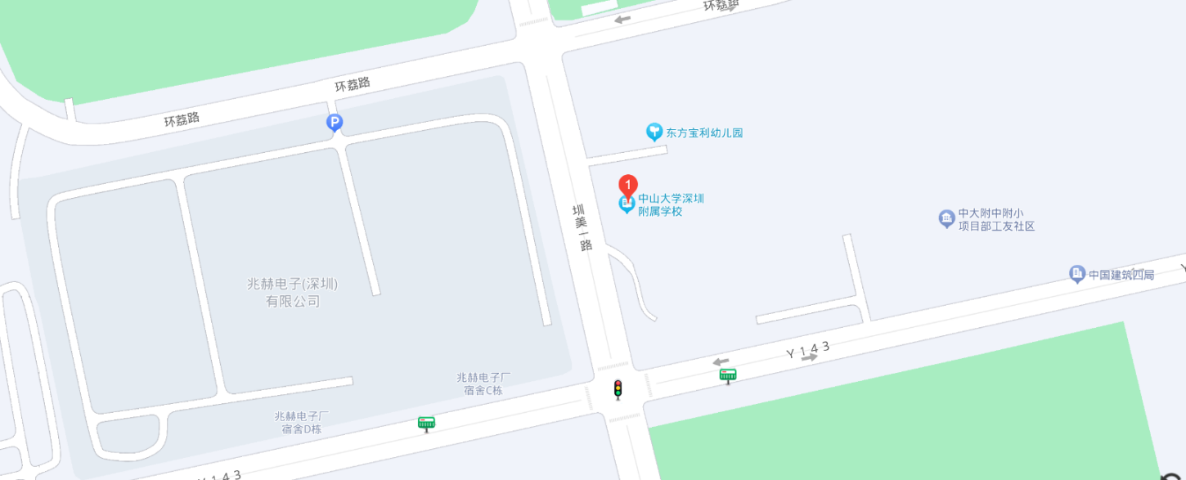
注意事项：
一、资格审核须提供的所有材料均须验原件留存复印件，所有材料须由考生在参加资格审核前自行准备齐全。
二、资格审核现场不提供打印、复印、上网、传真等服务，未按要求准备材料或材料不齐的，责任自负。
三、资格审核贯穿招聘全过程，在后续招聘环节发现考生不符合条件的，取消聘用资格。
四、请各位考生务必提前了解资格审核的具体位置，并在当天提早出发，早作准备，以免因延误被取消资格。

